**Муниципальное бюджетное дошкольное учреждение**

**детский сад комбинированного вида № 2**

***Выступление на семинаре практикуме***

***«Развитие у дошкольников восприятия художественного произведения через знакомство с биографией автора»****.*

***«Знакомство с биографией А.Г.Барто».***

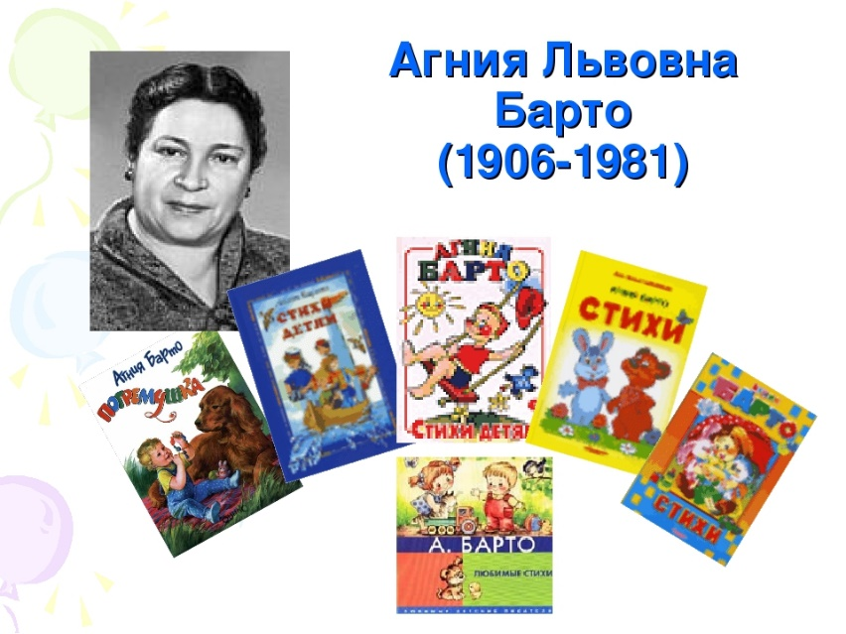

**Подготовила:**

**Воспитатель Рябцева Л.В.**

**2023г.**

**Выступление на семинаре практикуме «Развитие у дошкольников восприятия художественного произведения через знакомство с биографией автора»**.

**«Знакомство с биографией А.Г.Барто , Викторина «По страницам книг»**

**1 слайд.** Приглашаю вас в страну детства Агнии Барто.

**2 слайд.** Агния Львовна Барто родилась 17 февраля 1906 г. в городе Москва в семье ветеренарного врача.

**3 слайд.** Агния Львовна получила домашнее образование которым руководил отец. Лев Николаевич надеялся, что дочь станет балериной, поэтому Агния долгие годы занималась танцами. В 1924 году Агния Барто закончила обучение в хореографическом училище и успешно поступила в балетную труппу, но балериной так и не станет. На выпускные зачеты приехал Народный комиссар просвещения А. В. Луначарский и, услышав стихи Агнии Барто, посоветовал ей продолжать писать.

**4 слайд.** В 1925 году , тогда Агнии было всего 19 лет, вышли в свет ее первые книги «Китайчонок Ван – Ли», «Мишка - воришка». Это были стихи о несчастных детях, которым обязательно надо помочь. Стихи очень понравились читателям. С того самого времени Агния Барто стала детским писателем.

**5 слайд.** Следом вышли такие книги как «Девочка – ревушка», «Девочка – чумазая», «Веревочка». Которые были написаны совместно с Павлом Барто ее первым мужем.

**6 слайд. Награды и премии Агнии Барто.**

1. Государственная премия СССР 1950 г. За книгу «Стихи детям»

2. Ленинская премия 1972 г. За книгу «За цветами в зимний лес»

3. Орден Ленина

4. Орден Октябрьской революции

5. Два ордена Трудового красного знамени

6. Международная Золотая медаль имени Льва Толстого «За заслуги в деле создания произведений для детей и юношества» - посмертно.

7 **слайд.**  Имя Агнии Барто присвоено одной из малых планет, расположенной между орбитами Марса и Юпитера, а также одному из кратеров на Венере.

**8 слайд. Найти человека**

После войны в 1964 году Агния Барто ведет на радио передачу «Найти человека», в которой помогала искать людей, разлученных войной. Ей удалось соединить 927 семей. Затем по историям людей нашедших друг друга, Барто написала книгу «Найти человека».

**9 слайд.** В течении многих лет Агния Барто возглавляла Ассоциацию деятелей литературы и искусства для детей, была членом международного Андерсеновского жюри. В 1976 году ей была присуждена Международная премия имени Х.К. Андерсена. Стихи Барто были преведены на многие языки мира.

**10 слайд.** Агния Львовна посвятила всю жизнь детской поэзии и оставила нам много замечательных стихотворений. За свою жизнь Агния Львовна придумала более 700 стихов, которые предназначены детям. В своих стихах она рассказывала о таких же мальчишках и девчонках, которые ходят в детский сад и школу. Умерла поэтесса в возрасте 75 лет в 1981 году.

**Викторина по стихам Агнии Барто**

1. Кто промок под дождем, потому что не смог слезть со скамейки? (Зайка)

2. Из какого стихотворения строки?

Гребешком приглажу хвостик

И верхом поеду в гости? (лошадка)

3. Про какого героя строки?

Он заблудится в саду

Я в траве его найду. (козленок)

4. Кто не захотел кататься в грузовике? (кот)

5. Какое стихотворение заканчивается словами: А потом вернемся к маме? (самолет)

6. Почему плакала Таня в стихотворении? (уронила в речку мяч)

7. Как звали девочку из стихотворения, где есть такие строки:

Я устала, не могу,

Я вам завтра помогу. (Танюша)